**Проект**

**«Профессии детского сада»**

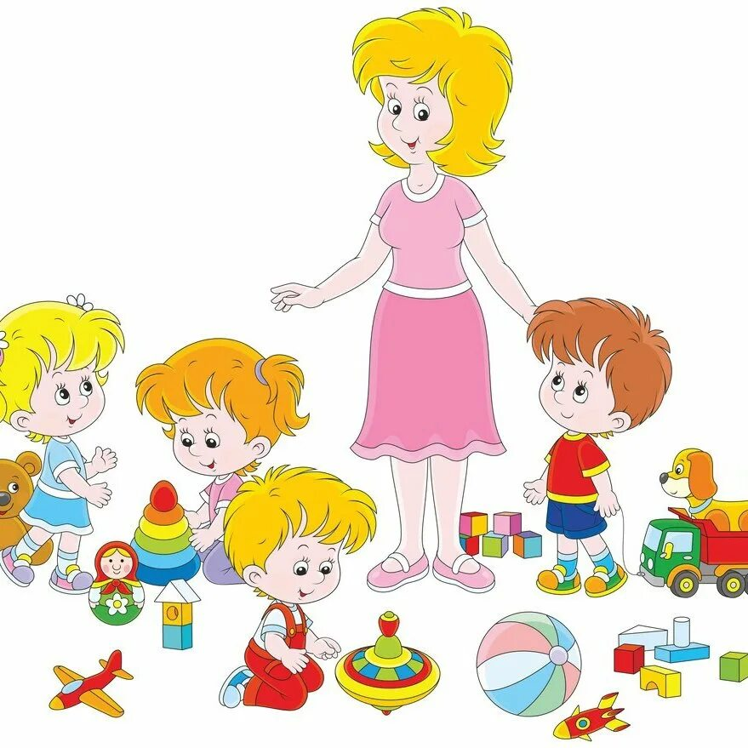

Руководитель проекта:

Шевченко Елена Геннадьевна

Цель: формировать представление детей среднего возраста о труде сотрудников детского сада

Проблема значимая для детей, на решение которой направлен проект -

ознакомление детей с профессиями не только в игровой, но и познавательно-исследовательской и коммуникативной деятельности

Задачи:

**Для детей**: расширять представления детей о профессиях людей, их значимости в обществе;

дать понятие слову – профессия

воспитывать уважение к труду сотрудников детского сада;

узнавать сотрудников детского сада, называть по имени, отчеству

развивать логическое мышление, способствовать развитию воображения

**Для педагогов:** Развивать компетентность в применении современных методик и технологийдля обеспечения качества учебно-воспитательного процесса

Создать условия для конструктивного взаимодействия всех сотрудников

детского сада для реализации задач развития детей

Максимально использовать образовательный потенциал пространственной

развивающей среды дошкольного учреждения

Тип проекта: практико-ориентированный, групповой, краткосрочный

Участники проекта: дети средней группы, работники детского сада

Формы работы:

1) экскурсии

2) игровая деятельность (настольно-печатные игры, сюжетно-ролевые игры,

дидактические игры, театрализованные игры)

3) ООД

4) Продуктивные виды деятельности - рисование, аппликация, лепка.

Продукт проектной деятельности: альбом «Сотрудники детского сада глазами детей»

Срок реализации : 01.11.2020 – 30.11.2020г.г.

Этапы реализации проекта:

I этап - подготовительный (накопление материала).

II этап – организационный

III этап – основной (совместная деятельность детей и сотрудников детского сада)

IV - заключительный (обобщение результатов).

**Содержание проекта**

Этапы реализации проекта

Действия педагогов

Действия детей

Действия сотрудников д/с

Подготовительный этап:

Подбор материала, методической литературы, информации по теме. Участие в тематических беседах, рассматривание иллюстраций по теме

Организационный этап:

Составление плана проекта, определение сроков реализации.

Договоренность с сотрудниками об экскурсии на рабочее место.

Разработка конспектов ОД, сценария итогового мероприятия.

Активное участие в формах работы по теме.

Определение даты экскурсии, подготовка к экскурсии на рабочем месте (рассказ о профессии в соответствии с возрастом детей)

Формирующий этап:

Проведение ОД с детьми специалистами и педагогами ДОУ, посещение рабочего места сотрудников – представителей профессий.

Совместная работа по созданию выставки работ, подготовки итогового мероприятия. Проведение экскурсии на рабочем месте, рассказ о профессии

Итоговый этап:

Создание альбома. Проведение итогового мероприятия. Обобщение опыта.

Участие в итоговых мероприятиях. Анализ результатов проектной деятельности

Поэтапная реализация проекта

I этап : Подготовительный

– подбор методической литературы для реализации проекта;

– подбор наглядно-дидактического материала; художественной литературы,

репродукций картин, иллюстраций; организация развивающей среды в группе.

II этап : Организационный

– разработка плана реализации проекта;

-определение сроков реализации, участников проекта;

- установление договорных отношений с представителями профессии, определение

даты экскурсий

III этап: Основной

**1. Знакомство с профессией воспитателя**

Беседа « Чем занимается воспитатель?».

Рассказ воспитателя о своей профессии, еѐ важности и необходимости в детском саду.

Д/и :« Что нужно для работы воспитателя?»,

«Кому что нужно для работы?»

Рассматривание иллюстраций о труде воспитателя.

Экскурсия по группам (участкам) детского сада, знакомство с воспитателями

Чтение худож.литературы о воспитателях

Сюжетно-ролевая игра «Детский сад»

Коллаж (коллективная работа) «Наши воспитатели»

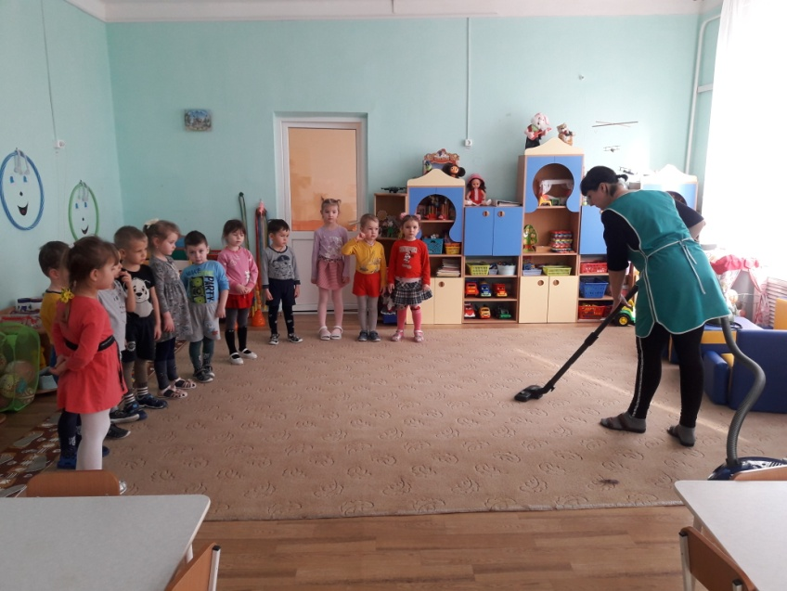**2. Знакомство с профессией помощник воспитателя**

Беседа « Чем занимается помощник воспитателя?». Наблюдение за трудом

помощника воспитателя.

Рассказ помощника воспитателя о своей профессии, еѐ важности и необходимости в

детском саду

Д/и : «Что нужно для работы помощника воспитателя?»,

«Кому что нужно для работы?», «Оденем куклу на прогулку»

Рассматривание иллюстраций о труде помощника воспитателя.

Экскурсия по группам детского сада, знакомство с помощниками воспитателей

Беседа«Предметы – помощники».

Чтение и пересказ рассказа Н. Калининой «Помощники», И.Деемьянов «Я теперь

большая», А.Кузнецова «Кто умеет», Е.Груданов «Наша нянечка»

Рассматривание посуды. Рисование « Украсим чайную чашку и тарелку»

Сюжетно-ролевая игра «Детский сад»

Лепка «Посуда»

Аппликация «Чашки большие и маленькие», «Красивый фартук для няни»,

«Поможем расставить тарелочки на стол»

Труд : сервировка стола с помощником воспитателя, полив цветов, влажная

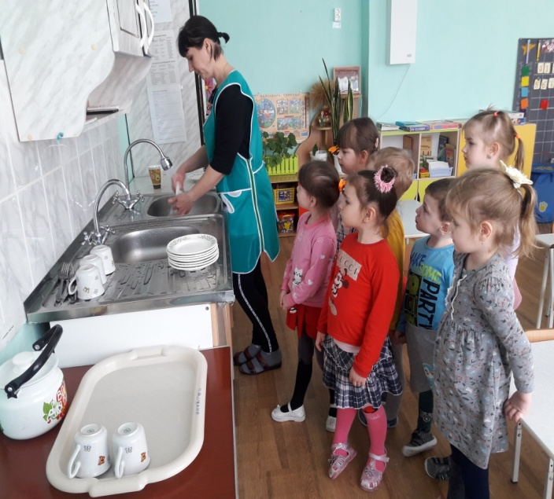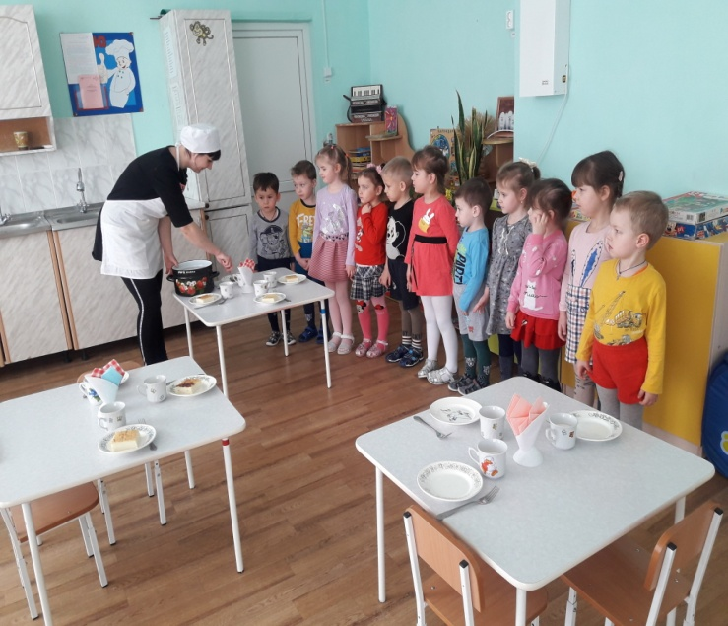уборка

**3.Знакомство с профессией повар**

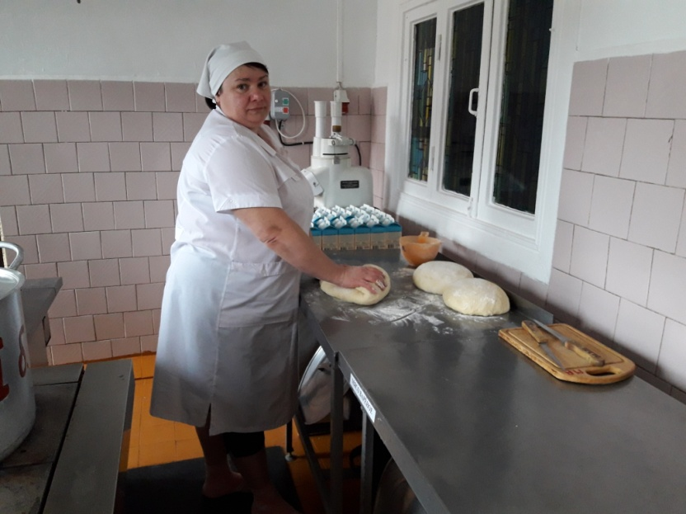Беседа «Профессия – повар». Рассматривание иллюстраций.

Экскурсия на пищеблок. Знакомство с поварами.

Рассказ повара о своей профессии. Рассматривание посуды на кухне.

Рассматривание предметов – помощников : мясорубка, дуршлаг,половник.

Лепка «Угощение для куклы», «Фрукты и овощи для повара», «Чашка с блюдцем»

Аппликация «Консервируем овощи»

Рисование «Овощи и фрукты»

Дид.игры : «Сварим борщ и компот», «Угадай на вкус», «Принадлежности повара»

Чтение художественной литературы : О.Емельянова «Повар», С.Беляева «Спасибо

поварам», В.Мирясова «Стихотворение про повара», Лика Разумова «Повар»

Настольно – печатная игра «Кем быть?»

Труд : приготовление детьми совместно с поваром салата из фруктов

Безопасность : «Осторожно, электроприборы», «Как обращаться с ножом»

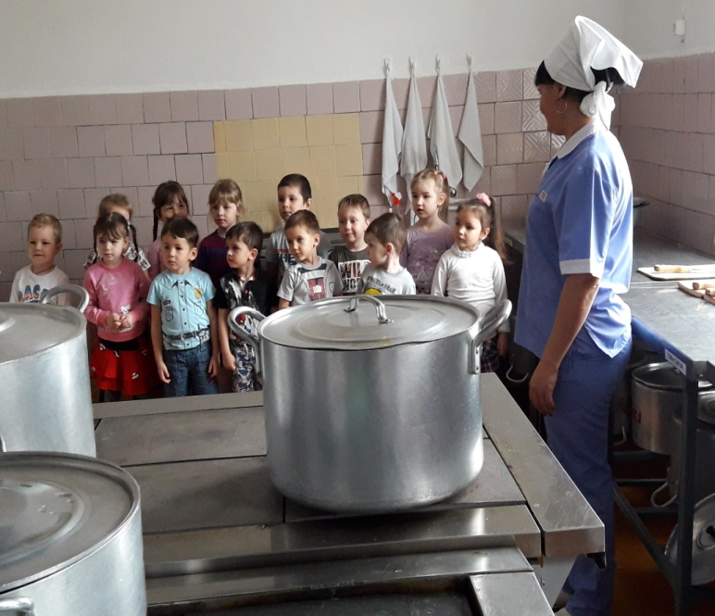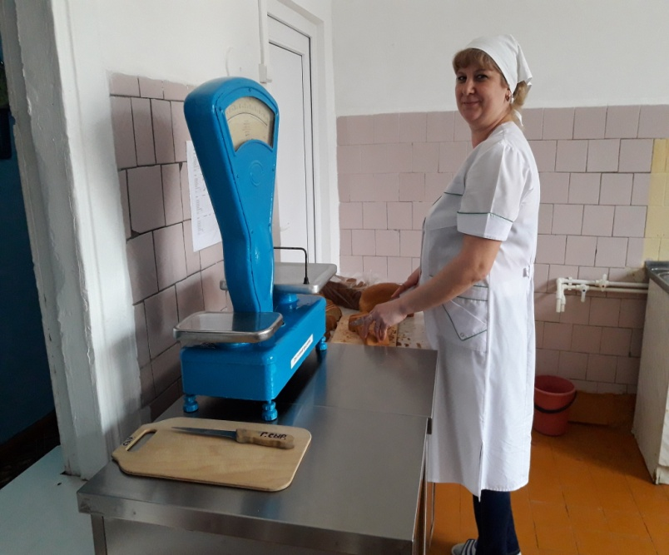

IV этап – Заключительный

Подготовка презентации о проекте

Изготовление альбома «Сотрудники детского сада глазами детей»

Предполагаемые результаты реализации проекта:

Для детей:

Сформированы представления детей о профессиях воспитатель, помощник воспитателя, повар.

Понимают значения слова «профессия», «труд»

Умеют самостоятельно организовывать сюжетно-ролевые игры на основе

имеющихся знаний о профессиях.

Владеют правилами поведения во время проведения экскурсии

Для педагогов:

Владеют технологией проектной деятельности.

Установлено конструктивное взаимодействие всех сотрудников детского сада.

Для реализации задач развития детей:

Обобщен и распространен педагогический опыт по реализации проекта.